Պահարան.
1) Ապակե Դռները Ինչ Երանգով Լինի
- Գրապահարանը ունի 400 մմ բարձրությամբ 5 դարակաշար, որոնցից վերևից սկսած 3-ը փակվում են եզրերը մշակված, թրծված թափանցիկ երկփեղկ դռներով՝ յուրաքանչյուրը 3 ծղնիներով, այդ դռները սպտակ, թափանցիկ ֆլոտ ապակուց են, դրանք պետք է լինեն հարթ ու ողորկ մակերևույթով և ունենան լավ թափանցելիություն:
2) Մետաղական Բռնակներից Օրինակ
Բռնակների օրինակները կարելի է տեսնել կահույքագործության համար տարբեր դետալներ, ակսեսուարներ, մասնավորապես՝ բռնակներ կահույքի համար վաճառող խանութ սրահներում, կազմակեպություններում, արտադրամասերում, բռակը պետք է լինի ամուր, նուրբ և ճաշակով: Բռնակի կոնկրետ օրինակի մատնանշումը կլինի մեր կողմից ուղղորդում տվյալ ապրանքանիշի ձեռք բերման համար, որն անթույլատրելի է:
3) Ինչ Է Նշանակում ՓՏՍ
-Լամինացված փայտաթեփային սալը՝ ՓՏՍ-ն (ԴՍՊ) դա հղկված փայթաթեփային սալ է, որը ֆիզիկո-քիմիական պրոցեսի օգնությամբ պատված է թղթախեժային թաղանթներով: Լամինացված ՓՏՍ-ի պատրաստումն իրականացվում է ջերմության (140 ° - 210°С) և բարձր ճնշման ազդեցության ներքո: Այս պրոցեսի արդյունքում լամինացված ՓՏՍ-ի սալի վրա դեկորատիվ-պաշտպանիչ շերտը հայտնվում է սալի մակերեսի վրա խեժի տարածման և հետագա պնդացման և ամուր ծածկույթի առաջացման արդյունքում:
4) Շրջանակաձև Ոտքեր Օրինակ և Ինչ է Նշանակում
- Պահարանը ամբողջ պարագծով պետք է ունենա շրջանակաձև ոտքեր, դա նշանակում է, որ գրապահարանի տակ իր ամբողջ պարագծով պետք է դրված լինի 100մմ բարձրությամբ ուղղանկյուն ամուր հենակ:
5) 8մմ Ոտիկ Օրինակ,
Նախ 8 մմ ոտիկ չէ, այլ պլաստիկե, կամ կոշտ ռետինե մուգ գույնի տակդիր. բնութագրում գրված է՝ «հատակին հպվող հատվածի եզրերի վերջնամասերին, տակից պետք է ամրացվի պլաստիկե մուգ գույնի տակդիրներ, որոնց տակի պատերի հաստությունը՝ առնվազն 8 մմ է»: Օրինակ. 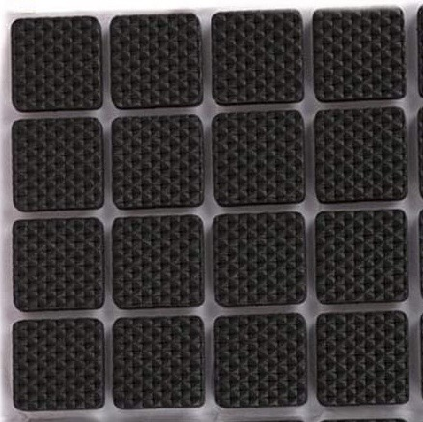
Գրատախտակ.
Ինչ Է Նշանակում բացվող փեղկերը ստվարաթղթե հիմքով թեթև նյութ Խնդրումեմ Տրամադրել Նկարներ
-Գրատախտակի միջուկը պետք է լինի, պատին ամրացվող մասում՝ միջին խտության փայտաթելային սալից (ՓՏՍ), իսկ բացվող փեղկեր՝ ստվարաթղթե հիմքով թեթև նյութից, ոչ մետաղից կամ մեկ այլ ծանր նյութից:
